INDICAÇÃO Nº / 2026

Indica Remoção de Árvore na Rua Manoel Vitor Diniz, 249 - Jd. Bom Retiro.

EXCELENTÍSSIMO SENHOR PRESIDENTE DA CÂMARA MUNICIPAL DE SUMARÉ,

Nos termos dos artigos 203 a 205 do Regimento Interno desta Casa de Leis, solicito a Vossa Excelência o envio desta propositura ao Excelentíssimo Senhor Prefeito Municipal indicando Remoção de Árvore na Rua Manoel Vitor Diniz, 249 - Jd. Bom Retiro.
A medida é solicitada devido ao risco de queda da referida árvore, sendo a intervenção adequada importante para prevenir possíveis acidentes e garantir a segurança dos moradores da residência, pedestres e imóveis da região.
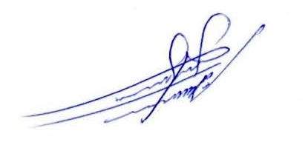
Sala das sessões, 21 de setembro de 2026.

ALLAN SANGALLI
Vereador - PSB

